INDICAÇÃO nº 1060/2020

Súmula: - Solicita providencias do Executivo junto a Secretaria de Infraestrutura e Serviços Urbanos, Sr. Ramon Medrano de Almada, para que realize a limpeza e revitalização da praça que está situada na Avenida Brasil, altura do n°64 – Jardim Rainha, neste município.

INDICO à Mesa, na forma regimental vigente, seja oficiado ao Excelentíssimo Senhor Igor Soares, Prefeito Municipal, para que interceda junto à Secretaria de Infraestrutura e Serviços Urbanos, e providencie a limpeza e revitalização da praça que está situada na Avenida Brasil, altura do n° 64 – Jardim Rainha, neste município.

Justificativa

Senhor Presidente:-
Senhores Vereadores:-
Senhoras Vereadoras:-

Atendendo as reivindicações da comunidade, venho através deste solicitar a realização da benfeitoria supracitada. Segundo os moradores o local está em péssimo estado, com muito mato, tornando a área inapropriada para o lazer. Foto anexa.
Sendo assim, para que possamos oferecer as devidas condições de salubridade e higiene, peço para que essa competente Secretaria nos atenda com urgência, já que muitos moradores utilizam o local.

Sala das Sessões Bemvindo Moreira Nery, 11 de setembro de 2020

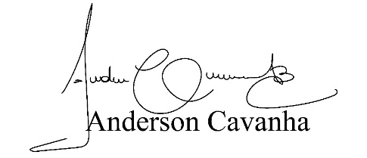
(Bruxão Cavanha – PL)
Vereador

